دعوة لتقديم مشاريع للمؤسسات العاملة في مجالات التعليم العالي والبحث العلمي والتكوين المهني والشباب
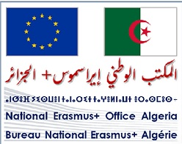

فرص برنامج إيراسموس+ 2026
1. دعوة لتقديم المقترحات للمؤسسات
بمناسبة إطلاق دعوة تقديم المقترحات لبرنامج إيراسموس+ 2026، يدعو المكتب الوطني لبرنامج إيراسموس+ في الجزائر مؤسسات التعليم العالي والبحث العلمي والتدريب المهني والشباب إلى تقديم مقترحاتها ضمن الفئات التالية:
مشاريع التنقل الدولي:
• التنقل الأكاديمي، لتسهيل تبادل الطلبة وأعضاء هيئة التدريس الجامعيين.
• التبادلات الافتراضية، لتعزيز التعاون الرقمي والتعلم التفاعلي.
• تبادلات الشباب، بهدف تعزيز الحوار بين الثقافات ومشاركة الشباب.
مشاريع التعاون:
• مشاريع بناء القدرات في التعليم العالي، والتدريب المهني، والشباب، لدعم التنمية المؤسسية والقطاعية.
• دورات إيراسموس موندوس، بما في ذلك برامج الماستر المشتركة ومبادرات التصميم، التي تهدف إلى تعزيز التميز الأكاديمي.
أنشطة جون مونيه:
• وحدات، وكراسي علمية، ومراكز تميّز، وشبكات مخصّصة لتعزيز وتعميق الدراسات الأوروبية.
بميزانية قدرها 5.2 مليار يورو، تُعدّ دعوة إيراسموس+ لعام 2026 أكثر طموحًا من سابقتها (دعوة 2025). فقد مكّنت الأخيرة المؤسسات الجزائرية من الحصول على ما يقرب من 300 مشروع تبادل، استفاد منها مئات الطلبة والأساتذة وموظفي الجامعات، بالإضافة إلى 6 مشاريع لبناء القدرات (بما في ذلك مشاريع لبناء القدرات في التعليم العالي — CBHE، وبناء القدرات في التعليم والتدريب المهني — CBVET، وبناء القدرات في مجال الشباب — CBY) ومشروعين للتبادل الافتراضي.من أجل فهم أفضل لدعوة تقديم المقترحات لبرنامج إيراسموس+ 2026، يوفر المكتب الوطني لإيراسموس+ بالجزائر لحاملي المشاريع دليل تقديم وكتيبات توضيحية.

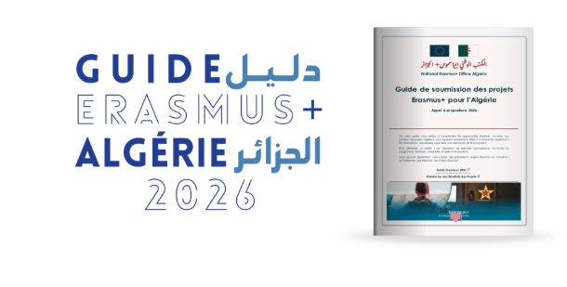


2. منح دراسية للطلبة
في الجزائر، يُتيح برنامج إيراسموس+ نوعين من الفرص للطلاب:
- منح التنقل من معهد الدراسات العليا (ICM): تُقدم هذه المنح من قِبل مؤسسات التعليم العالي الجزائرية التي تربطها شراكات مع جامعات أوروبية ضمن برنامج إيراسموس+.
ننصح الطلبة المهتمين بالتواصل مع مؤسساتهم للحصول على معلومات تفصيلية حول اتفاقيات إيراسموس+ القائمة وإجراءات التقديم.
- منح إيراسموس موندوس الدراسية: تُتيح هذه المنح للطلاب فرصة الحصول على درجة الماستر في أوروبا. للتقديم، يجب أن يكون المتقدم حاصلاً على درجة الليسانس على الأقل (الخريجون مؤهلون أيضاً). تُقدم الطلبات إلكترونياً عبر دليل إيراسموس موندوس.

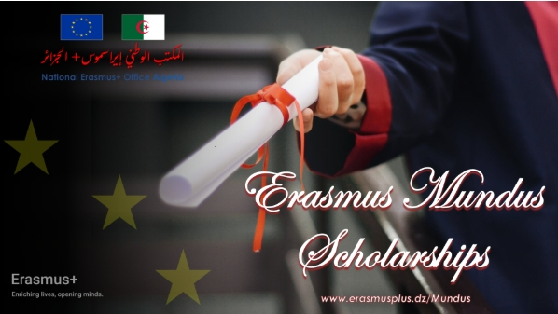



- منح البحث :

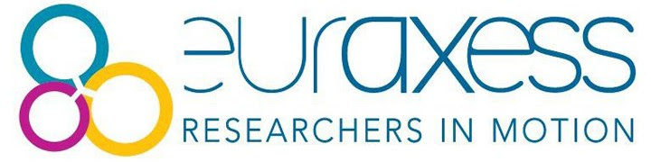
يمكنكم التقدم لفرص الدراسة والبحث (الدكتوراه، ما بعد الدكتوراه، إلخ) عبر المنصات التالية:
- Euraxess Funding & Jobs
- DAAD Scholarships
- Study in Germany
- COST Actions
- Eurodesk Programmes
- Scientify Research Grants
كما نرفق لكم أيضاً دليل التقديم لبرنامج Erasmus Mundus وعدداً من الكتيبات ذات الصلة:
- Erasmus Mundus Handbook.pdf
- EU Opportunities.pdf
- Opportunities for individuals.pdf
- International opportunities for youth.pdf
لأي معلومات إضافية أو إذا احتجتم إلى دعم في إجراءاتكم، فإن المكتب الوطني لإيراسموس+ في الجزائر رهن إشارتكم. لا تترددوا في التواصل معنا!



